Муниципальное дошкольное образовательное учреждение
«Детский сад 16»

Проект:
«Птицы – наши друзья»
(средняя группа)

Выполнила:
Кручинкина Ю.И

Проект: «Птицы – наши друзья» в средней группе.
Проект: краткосрочный.
Вид проекта: познавательно –исследовательский.
Продолжительность проекта: 1 месяц
Участники проекта: воспитатели, родители и дети средней группы.
Актуальность проекта:
Задача взрослых - воспитывать интерес у детей к нашим соседям по планете - птицам, желание узнавать новые факты их жизни, заботиться о них, радоваться от сознания того, что делясь крохами, можно спасти птиц зимой от гибели. Дать детям элементарные знания о том, чем кормить птиц зимой.В совместной работе с родителями мы должны создать условия для общения ребенка с миром природы и для посильной помощи нашим пернатым друзьям.
Цели: закреплять представление дошкольников о зимующих птицах, их образе жизни, о связи с окружающей средой, роли человека в жизни птиц.
Задачи:
Образовательные:
1.расширять знания детей о зимующих птицах.
2. расширить и закрепить представления о внешнем виде и о частях тела птиц;
3. формировать умения: наблюдать, сравнивать, анализировать и отражать результаты наблюдений в разных видах творческой деятельности (театральной, игровой, музыкальной, художественной, продуктивной) .
Воспитательные:
- воспитывать интерес к живой природе, развивать любознательность.
- формирование желания беречь и заботиться о братьях наших меньших
- повышение уровня педагогической культуры родителей через привлечение к совместной деятельности с детьми: изготовление кормушек.
Ожидаемый результат:
-у детей сформирована система знаний о зимующих птицах;
- созданы необходимые условия в группе по формированию целостного представления о жизни зимующих птиц.
-у детей появилось желание помогать птицам в зимнее время года

Этапы работы над проектом:
1.Подготовительный: обсуждение цели, задачи с детьми и родителями. Создание необходимых условий для реализации проекта. Перспективное планирование проекта. Разработка и накопление методических материалов по проблеме.
2.Основной этап: проводятся запланированные мероприятия для реализации проекта ( беседа, творческая деятельность, рассматривание иллюстраций,чтение,игры). Изготовление кормушек
Подкормка и наблюдение за птицами.

3.Заключительный этап:
Организация птичьей столовой на территории детского сада.
Организация выставки готовых кормушек.

Фотосъемка кормушек и их создателей.

План работы:
№ п/п | Мероприятие | Ответственные
1 неделя | Беседа «Что ты знаешь о птицах?»  Цель: уточнить знания детей о зимующих птицах, о роли человека в их жизни; оформление информационного уголка «Как помочь птицам пережить зиму» | Воспитатель
 | Коллективная аппликация «Снегири», выставка рисунков, п\и «Воробушки и автомобиль» | Воспитатель,дети
 | Отгадывание загадок о зимующих птицах; чтение художественной литературы В. Сухомлинский «Как синичка меня будит» О. Григорьева «Синица» А. Яшин «Покормите птиц зимой»; Чтение познавательной сказки «Как воробей Африку искал» | Воспитатель, дети
 | Составление рассказов по сюжетным картинкам. Составление описательного рассказа о птицах; п/и «воробушки и кот» | Воспитатель, дети
 | Консультация для родителей «Покормите птиц зимой» | Воспитатель
2 неделя | Беседа «Почему птиц стало меньше?» - выяснить причину отлета птиц, подвести к установлению причинно- следственной связи – пищи стало меньше, поэтому улетают туда, где ее много. | Воспитатель
 | Дидактические игры: «Каких птиц зимой не увидишь», «Четвёртый лишний», «Один – много», «Назови ласково», «Угадай птицу по описанию», «Раздели птиц на перелётных и зимующих». | Воспитатель
 | . ФЭМП. Тема: «Сколько птиц к кормушке нашей прилетело?» Дидактическая игра «Сосчитай птиц» | Воспитатель
 | Чтение художественной литературы. В. Звягина «Воробей» Т. Евдошенко «Берегите птиц» | Воспитатель
 | Рекомендовать родителям почитать дома с детьми стихотворение А. Барто «Снегирь»; Д/и «Кто лишний» - закреплять знания детей о зимующих птицах. | Воспитатель, родители
3 неделя | Экспериментирование: «Исследование птичьего пера» - научить обследовать предмет, закрепить знания о птицах. | Воспитатель, дети
 | худ. творчество «Раскрашивание силуэтов птиц» - развивать творчество, умение воплощать свой замысел в рисунке. | Воспитатель, дети
 | Заучивание стихотворений А. Прокофьева «Снегири», А. Барто «Свиристели», скороговорок, считалок о птицах. | Воспитатель, дети
 | Изготовление кормушек. Консультации для родителей: «Как и из чего можно сделать кормушку для птиц» | Воспитатель, родители
4 неделя | Прослушивание записи голосов птиц. Передача образов птиц в движениях под музыку. | Воспитатель
 | Лепка «Птички на кормушке» | Воспитатель, дети
 | Изготовление лакомства для птичек | Воспитатель , дети
 | Пальчиковая игра «Мы кормушку смастерили», «Кормушка» | Воспитатель, дети
 | Презентация «Птицы наши друзья» | Воспитатель

Предполагаемый результат:
- в результате проведенной работы дети получат новую информацию о птицах, которые зимуют в наших краях;
- узнают о жизни птиц, их различиях, повадках, об особенностях обитания в зимний период;
- узнают, как нужно подкармливать птиц;
- примут участие в сборе корма для птиц;
- вместе с родителями будут изготавливать кормушки;
- узнают, каких видов бывают кормушки;
- главный результат проекта - это усвоение детьми того, что наши пернатые друзья не смогут перезимовать, если мы не будем им помогать. Дети станут более добрыми, отзывчивыми.
Продукт проектной деятельности: развешивание кормушек на участке детского сада и подкормка птиц.

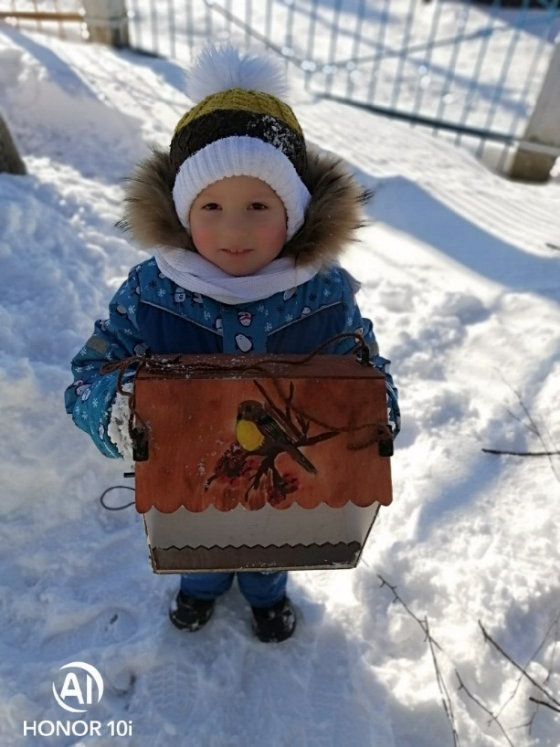
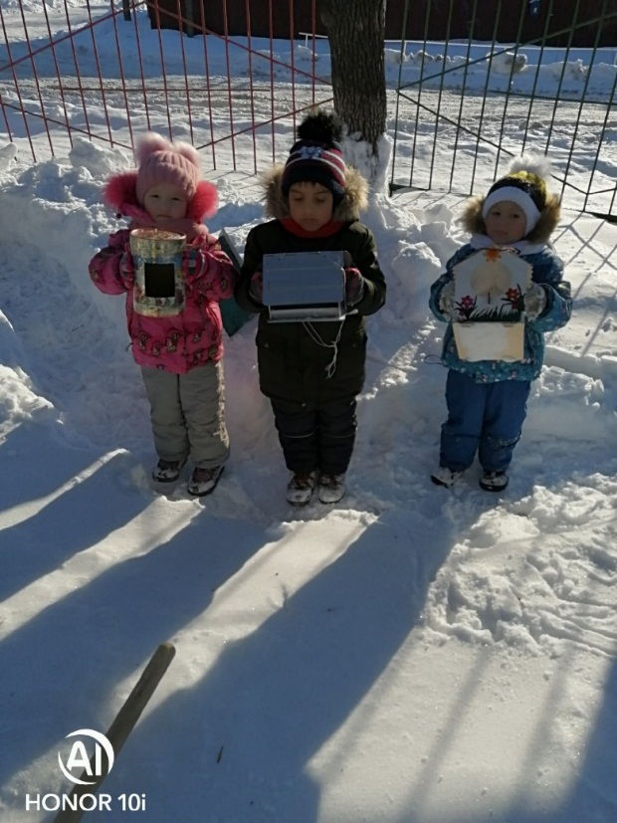

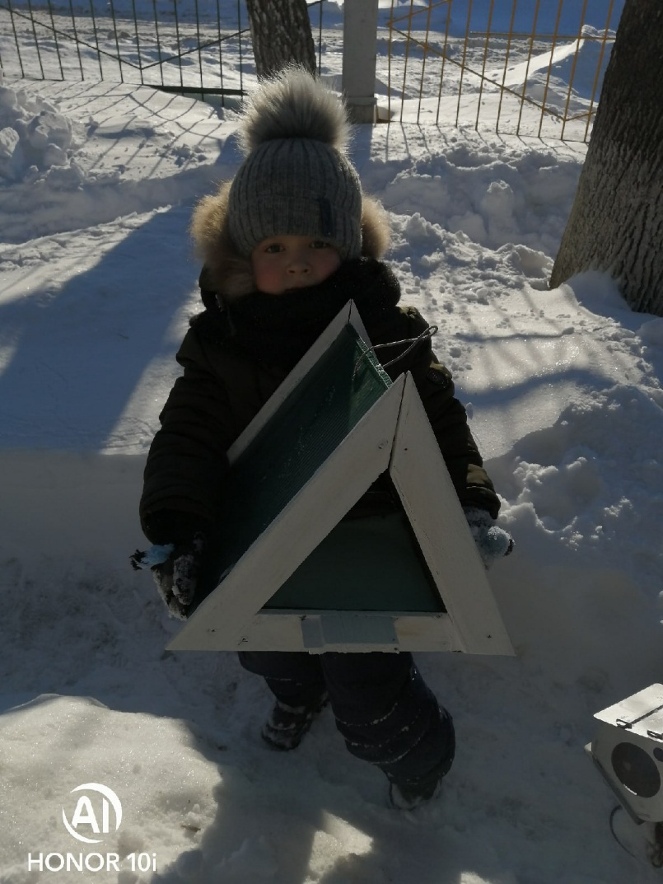

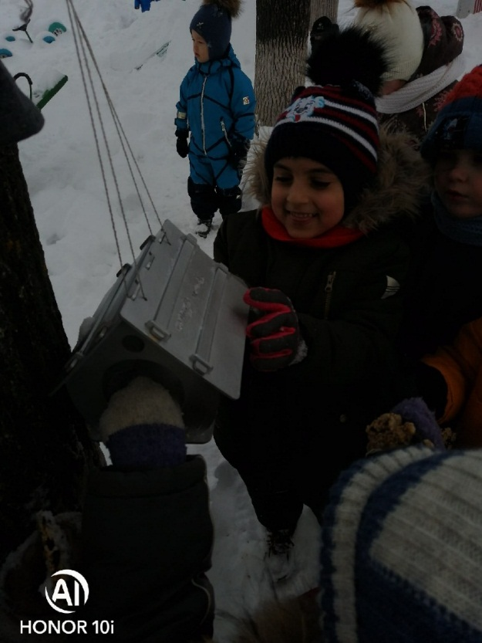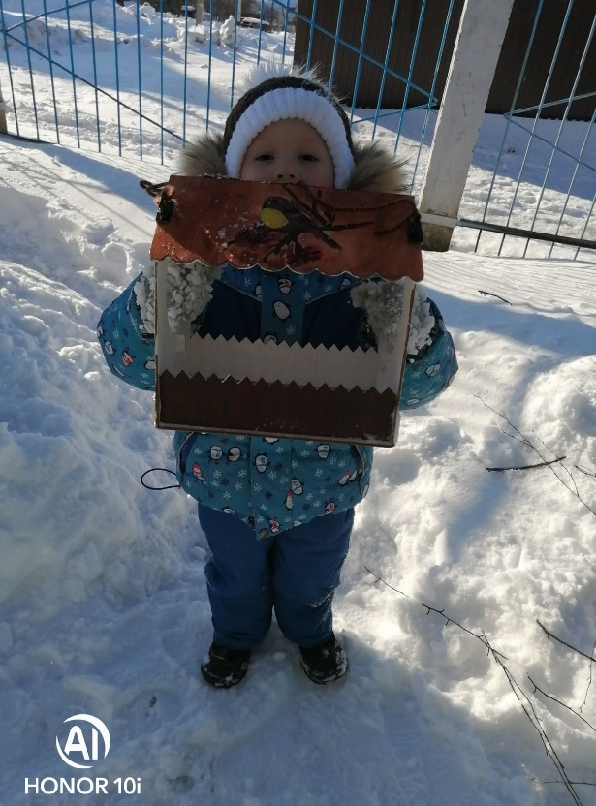

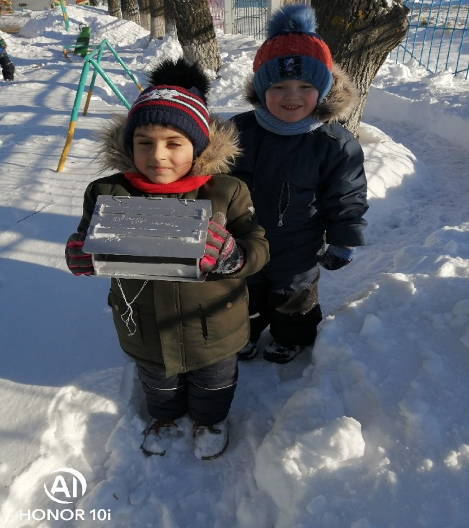

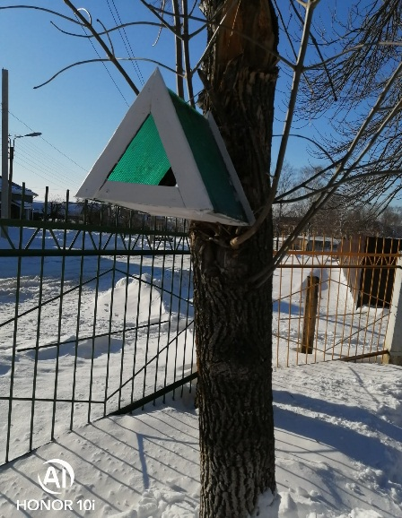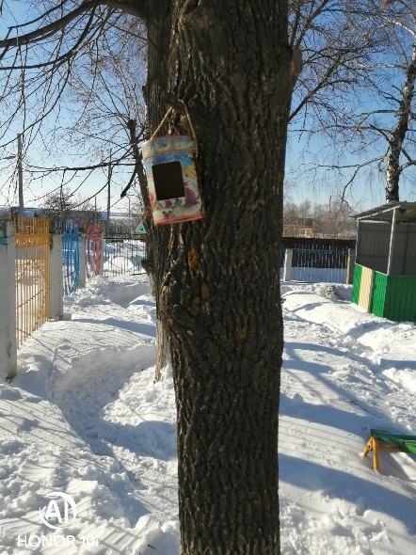

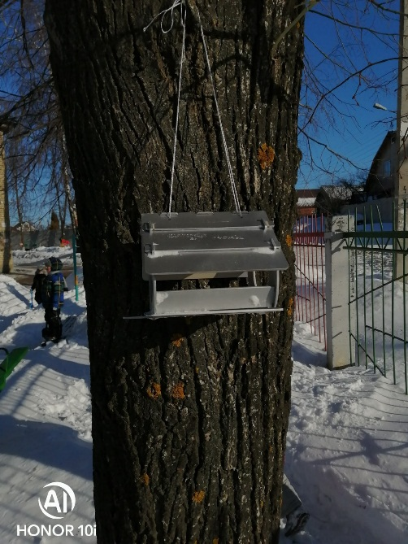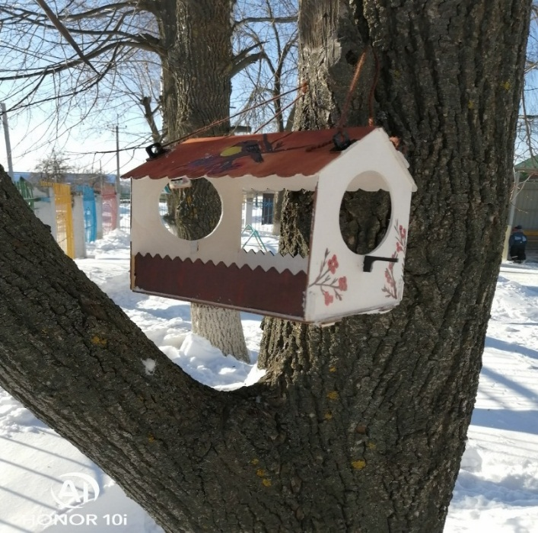

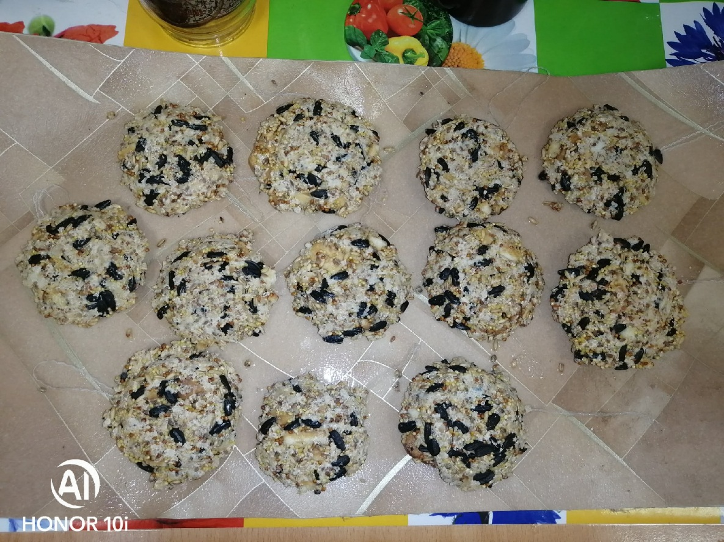

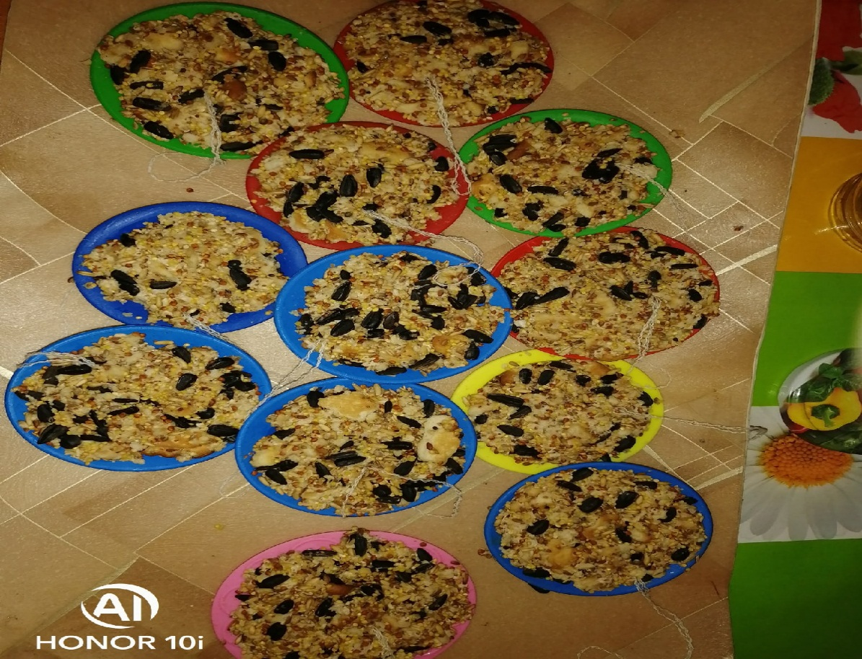

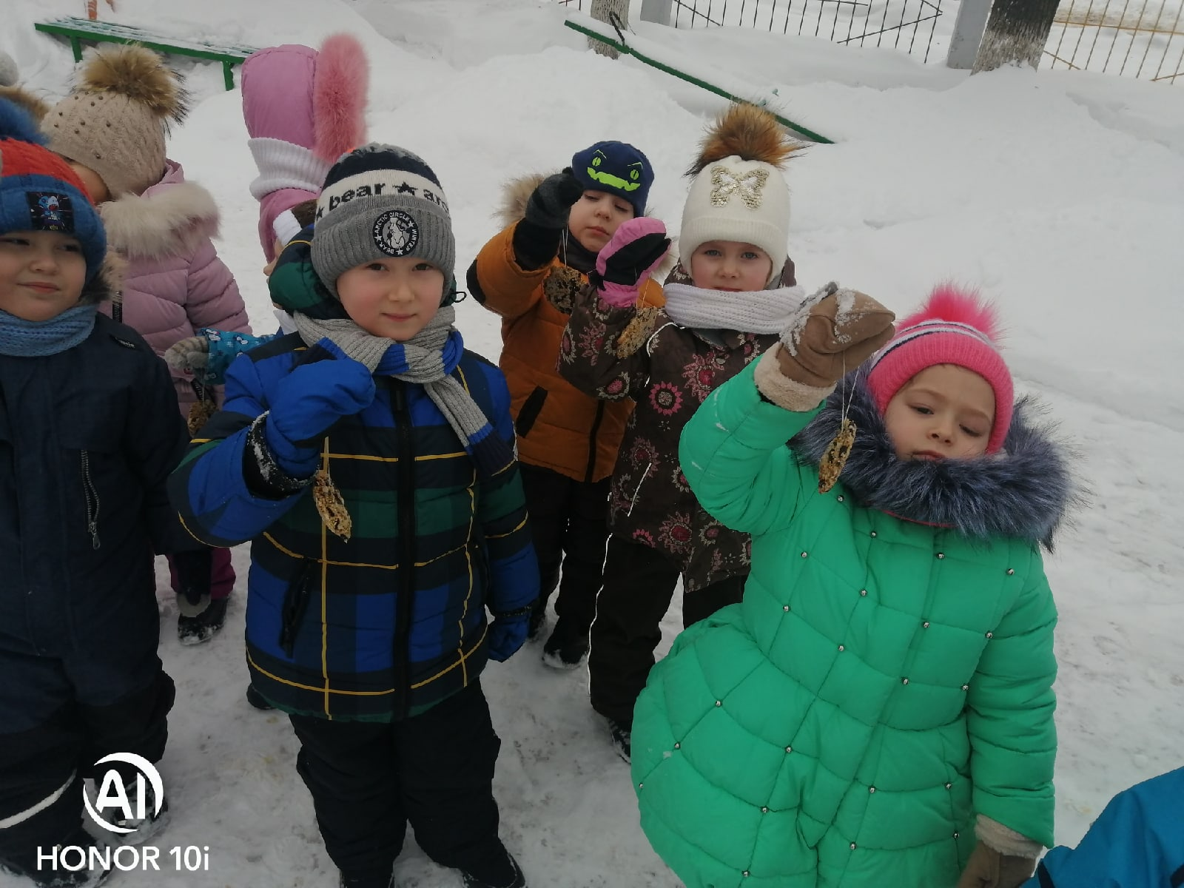
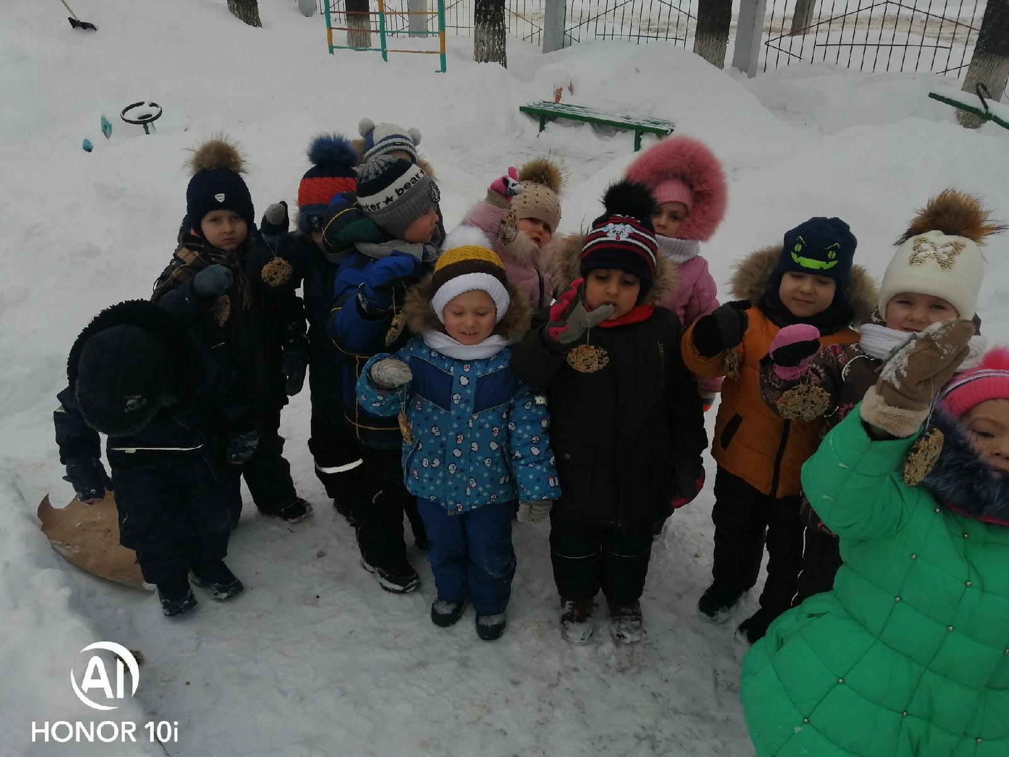

Список литературы:
- Воронкевич О.А. «Добро пожаловать в экологию». Санкт-Петербург, 2004 г.
- Горькова Л.Г., Кочергина А.В. Обухова Л.А. «Сценарии занятий по экологическому воспитанию дошкольников». М., 2005 г.
- Дыбина О.В., Рахманова Н.П., Щетинина В.В. «Неизведанное рядом» М., 2002 г.
- Иванова А.И. «Методика организации экологических наблюдений и экспериментов в детском саду» М., 2003 г.
- Иванова А.И. «Живая экология» М., 2006 г.
- Кондратьева Н.Н. «Мы»: Программа экологического образования детей. Санкт-Петербург, 2000 г.
- Николаева С.Н. «Методика экологического воспитания в детском саду» М., 1999 г.
- Шорыгина Т.А. «Зеленые сказки» М., 2002 г.

